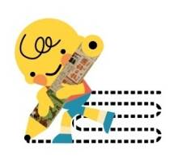
106學年度
屏東縣讀報教育教學成果紀錄表
學校資料 | 學校所屬區域 | 屏東縣（ 鹽埔 ）鄉
學校資料 | 學校名稱 | 鹽埔國小 | 讀報班級 | 三年甲班
學校資料 | 教師姓名  （每位教師  填寫一份） | 李采褱 | 班級學生  人數 | 17 人
1.班級以哪些方式實施讀報教育？
■1.剪報 ■2.問題徵答 ■3.內容討論 □4.朗讀 ■5.全班或小組共讀
■6.心得寫作 ■7.作文習寫 □8.寫學習單 □9.其他：
2.班級如何運用報紙、剪貼簿等資源？ 請簡述作法。
- 從培養讀報習慣做起。在學期初的班親會，先與家長溝通，希望家長在家中也能成為推動讀報的助力。
- 剛開始的數週，先從晨間讀報開始，讓學生習慣在早上7：50～8：10這段時間就拿出報紙閱讀。而8：10過後，我們則會針對報紙中幾個有趣的主題進行分享討論。
- 配合今年度關注議題，針對三年級學生引入「海洋教育」、「環境能源」、「做家事」……議題。
- 將「週末主題徵文」的題材重新整理，試著加入一兩個半開放式的題目讓學生作為寫作素材（例如：校園點滴、旅遊回憶、事物摩寫……），學生在觀摩主題徵文佳作後，以半開放的主題，讓學生進行寫作。
- 在學期中，我試著讓學生進行「主題剪報」，試著讓他們觀摩前一屆學生們挑選的題材，告訴他們如何從各版中找尋題材，進行主題剪報。從10月起逐步挑選主題、收集文章；從去年11月今年3月底間進行讀報寫作；三月左右彙整成手工書），結合資訊教育，讓學生依據所收集主題進行資料搜尋，並產生「紙上主題研究」，完成主題剪報書。
- 融入藝術人文，先閱讀週末藝術版「名畫的秘密」文章，選出一兩樣畫家創作的手法，進行創作，並將指導學生時的「客制化」活動，發展成融合藝術人文領域教學的「視覺藝術」教學活動，模仿梵谷的手法，利用膠彩創作「旋轉的風景」。
- 讀報結合科研社，讓學生試著從報章中的簡單實驗，學生也藉此學習如何控制變因，擬定實驗項目。進而透過在科研社的小實驗，完成一份科展研究。
3.班級實施讀報教育的內容及特色為何？（若您是班群教師，請簡述班群如何協同）
- 今年與讀報班群共同繼續「讀報開步走—讀報教育」分享討論，及共同備課，由讀報班教師將指導學生讀報的經驗與班群同事分享，共同推動全校讀報班的班級剪報教學。
- 自十一月到四月底間進行「主題剪報」，利用國語日報作為小小主題研究的素材。
- 將讀報剪報除了運用在班級，也推廣到高年級剪報社，中高年級學生不同的學習特質，讓身為推動者的我再指導的過程中收穫良多。
4.班級或班群實施讀報教育的成效如何？
- 在寫作教學中，我試著讓學生用不同的角度描寫家人，將「週末主題徵文」的題材重新整理，採用半開放式的題材，讓學生先從「人」的描寫，進行「兄弟姊妹說明書」寫作；再讓學生將關注焦點轉向「事物」，發現學生漸漸的能在半開放的題材中，具體描述家中人、事的故事。文筆雖然離流暢優美還有一段距離，但卻可以看出學生已經試著「觀察人」，「仔細的寫出來」後，已能逐漸嘗試描述事物，且可以透過想向創作出令人經驗的作品。
- 配合「週日主題徵文」題材進行班級寫作，一年中學生寫作能力增強，多次獲得投稿刊登。
- 「主題剪報」過程中，學生從報紙各版找尋題材，接著給他們大約兩週時間蒐集整理。剛開始學生蒐集主題的方式多以「標題」作為導向，這時我試著從相關的內容中提示他們加深加廣的方向，漸漸的學生蒐集的版面越來越多，也越來越能掌握資料蒐集的方法。
- 學生能在進行剪報後進一步進行資料搜尋，將主題剪報議題進行深入探究，四年級學生逐漸掌握主題剪報的訣竅，從學生的製作主題剪報歷程中，看到學生的自主學習及成長。
- 學生在寫作的深度、廣度、修辭及結構上都有很多的進步。許多不大寫得出作文的孩子，如今漸漸能寫出自己的想法，雖然文筆尚有待加強，卻是質樸而動人。
- 利用課餘時間以剪報社方式指導高年級學生進行剪報，孩子針對相關時事議題有許多分享與回饋。尤其學生能完成「能源」、「世大運」、「福衛五號」等議題主題剪報，並針對議題進行議論文寫作，展現對議題的研究及學習成果。
5.您推動讀報是否遇到什麼困難？對本報推動讀報教育有何建議？
有些主題性報導，如科學版有些主題，會隔週，或是在每月第二、四週……等出現一次，由於我們班群班報紙採輪流方式，因此有時遇到該主題時，報紙卻並不輪到我們班，因此必須採用掃瞄等方式，在共讀分享上較為受限。
6.請問您今年是否指導學生參與屏東縣讀報活動（剪報高手比賽、讀報擂臺賽、讀報闖關園遊會）？
■是，對活動的回饋與建議：
（1）讓學生嘗試進行主題剪報，可以做為學生自主學習的方法之一，學生從蒐集主題、製作、心得撰寫、匯集成冊……過程中可以學到多元能力。
（2）讀報擂臺賽、讀報園遊會活動相當活撥生動，讓學生在不同的活動中有各種讀報體驗，學生反應極佳，也都希望能繼續參與。
□否，原因：

7.其他
參與讀報實驗班以來，我將焦點集中在「寫作」及「剪報」教學，慢慢的讓我重新思考閱讀寫作的教學方法，在學生的成長中，我慢慢的學會利用讀報引導學生進行寫作，並同時讓報紙成為班上一份很好的素材。在引入國語日報，進行主題閱讀的過程中，蒐集、選擇閱讀題材，分享心得都讓我一點一滴累積經驗和想法。期盼讀報是開始，也是一塊敲門磚，讓孩子對閱讀有更多的興趣，對世界有更多的好奇，對寫作有更多的信心。更感謝讀報實驗班讓班上孩子逐漸愛上閱讀。

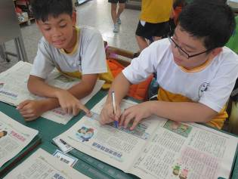 | 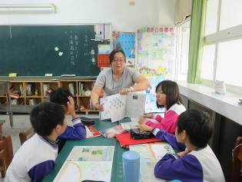 | 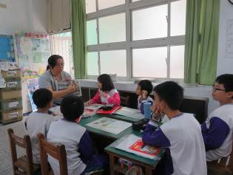 | 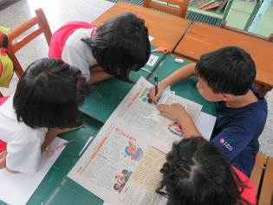
讀報畫重點 | 讀報小組分享 |  | 組討論製作班級主題專刊
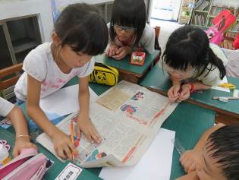 | 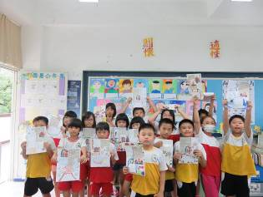 | 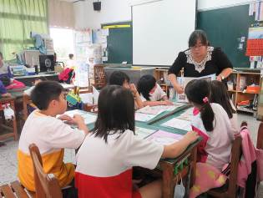 | 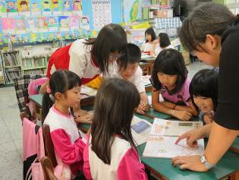
組討論製作班級主題專刊 | 全班共同完成主題作文專刊 | 討論報紙內容
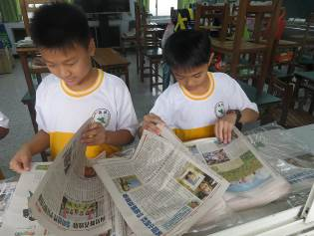 | 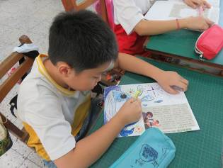 | 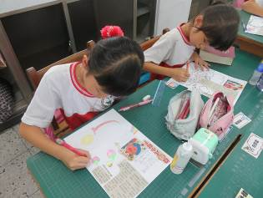 | 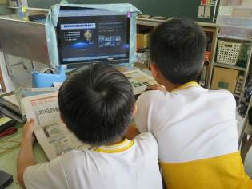
學生蒐集剪報主題 | 剪報製作 |  | 讀報後進行搜尋延伸學習
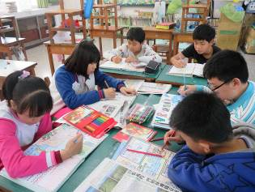 | 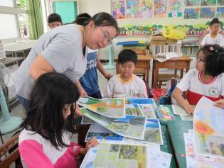 | 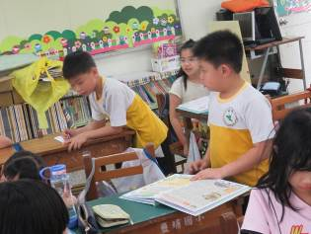 | 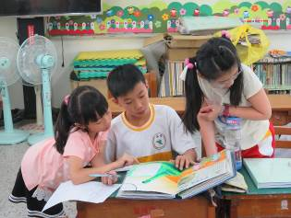
撰寫剪報延伸資料 | 指導排序編輯成書 | 全班進行剪報分享與回饋
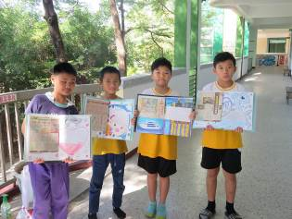 | 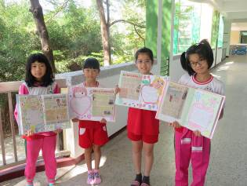 | 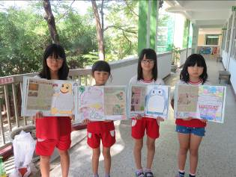 | 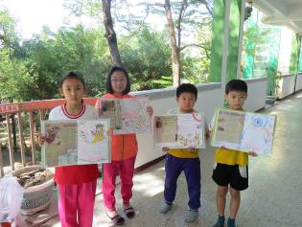
我是剪報高手

☆請繳交4張以上讀報照片(學生讀報活動、教師讀報教學、學生作品等均可)
（須jpg檔案，請以附加檔案方式傳送，勿貼在word上，至少500kb；繳交格式錯誤視同資料未齊全）

聯絡人：國語日報社編輯部讀報教育組吳奇美
電話：(02)2392-1133轉1345
收件信箱：nie@mdnkids.com
截止日期：106年6月28日（週三）

